**irsk folkemusik instrumenter**

[**Irsk Traditionelle instrumenter**](https://www.slotimports.com/1r7zxlEA.html)

September 9

[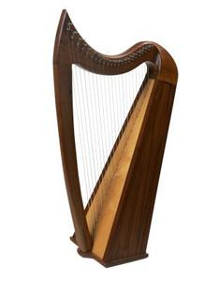](https://www.slotimports.com/upload/f/8b/f8b4d51d10ee1f29.jpg)  
  
Irlands kultur er dybt rodfæstet i dets folk, og musik og dans har længe været integreret stykker af denne kultur. Traditionel irsk musik opstod som en form for historiefortælling og er en sund anerkendt i hele verden. Instrumenter, der anses for at være traditionelt irsk eller keltisk, er: violin, fløjte, tin whistle, Uilleann rør, bodhran tromle og symbolet Irlands selv, den keltiske harpe. Mens tendenser såsom "Riverdance" genindført traditionelle irske instrumenter til offentligheden, har de instrumenter, været til stede i musikken af ​​retsakter såsom Chieftains og Dubliners i mange år. Også kunstnere som The Corrs, Enya, Sinead O'Connor og Flogging Molly fusionere brugen af ​​traditionelle og moderne instrumenter i deres musik.

Irish Harp

Traditionen med harpen er stærk i hele de britiske øer, men er stærkest forbundet med Irland, hvor det kan dateres tilbage mere end 1000 år (og har nok været omkring meget længere). Mens den moderne irske harpe er mindre end en standard orkestrale harpe, på kun omkring 4 meter høj, den traditionelle keltiske harpe er endnu mindre og spilles på den udøvende kunstner knæ.

Fiddle

Stort set identisk med violin, er den irske violin normalt spilles med en langt mere optimistisk og quick-bukkende teknik. En række bukkende stilarter findes, for det meste opkaldt efter det amt, hvor de stammer fra. Fiddles blev populær i Irland i 1600-tallet, og de forbliver en favorit for irske jigs og stepdancing i pubber rundt omkring i verden.

Fløjte og Tin Whistle

Den irske fløjte er unik i sin enkelhed. En traditionel irsk fløjte har kun seks fingerhuller og er lavet af træ, der tilbyder en mere afdæmpet tone end en standard fløjte. En anden træblæser, den irske tin whistle (også kendt som en krone fløjte) bruger en metalcylinder for en lysere lyd og er end-blæst, i modsætning til en tværgående ("til siden") Irsk fløjte. Det er også seks-hullet, og har kun en to-oktaver. Det tin whistle er en af ​​de mest genkendelige lyde af irsk musik; det kan spores tilbage til det tredje århundrede.

Uilleann Pipes

Svarende til skotske sækkepiber, hvor luft tvinges gennem flere reeded rør og performer dækker huller på rørene for at skabe de forskellige noter, den vigtigste forskel i Irish Uilleann rørene er, at spilleren pustes posen med sin højre arm via et sæt bælge (i modsætning til den skotske udgave, hvor spilleren bruger blowpipe). Dette giver den irske piper til også synge. Uillean rør er også blødere og mere støjsvage (nogle måske sige mindre irriterende) end de skotske rør. Selvom sækkepiber dateres tilbage til mindst det andet århundrede, ingen post af dem i Irland eksisterer indtil det 16. århundrede.

Bodhran og andre percussion

En af to traditionelle irske trommer, og oprindeligt brugt i krig, bodhran er et indrammet tromle lavet med gedeskind. Bodhrans kommer i forskellige størrelser, men standarden er 18 inches i diameter, med en tværstang for support. Afspilleren holder den i den ene hånd, manipulere huden og derfor tone. Afspillerens derimod anvender en pisker (også kendt som en "tippelad" eller "cipin") for tromle på det. Den anden traditionelle irske tromme er den enorme lambeg, som nu sjældent anvendes til andet end i parader. En anden traditionel percussive lyd er brugen af ​​"knogler", som er små træpinde, der er knyttet til de fingre som kastagnetter.

Andre instrumenter

En række andre instrumenter bruges i traditionelle irske ensembler, men hvis oprindelse - eller i det mindste deres tilføjelser til irsk musik - er nyere. Disse omfatter: banjo; den hamrede dulcimer; den Bombarde (en reed instrument svarende til obo); harmonika og dens mindre slægtning, harmonika; guitar, som normalt strummed i irsk folkemusik, ikke plukket; bouzouki (en modificeret version af det græske fretted instrument); og endda harmonika.

[**Traditionelle irske Musikinstrumenter**](https://www.slotimports.com/3rA5m2rJ.html)

June 12

[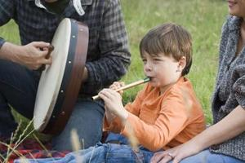](https://www.slotimports.com/upload/3/7a/37abe996cd616f7d.jpg)  
  
Traditionelle irske musikinstrumenter såsom bodhran og tin whistle individuelt og kollektivt at skabe en unik og følelsesladet lyd. Denne lyd er let genkendelig som irsk grund af sin mangeårige samarbejde med musik fra Emerald Isle. Selv om disse instrumenter har folkemusik oprindelser, kan du også høre dem på plader af irske og irske-påvirket musikere som The Corrs, Enya, The Pogues og Van Morrison.

Bodhran

Den bodhran er en irsk ramme tromle med en åben ryg. Et træ tværstang løber langs indersiden af ​​tromlen, lige bag huden. Afspilleren holder baren i den ene hånd og slår tromlen med en trækølle kendt som en tippelad. Den bodhran skaber et hul, skingre lyd tæt forbundet med irsk folkemusik og pop musik. Andrea Corr, trommeslager og percussionist med irsk popgruppe The Corrs spillede bodhran på deres hit "Hvad kan jeg gøre?"

Tin Whistle

[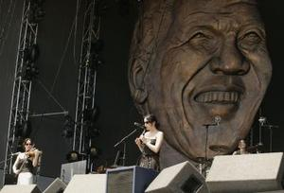](https://www.slotimports.com/upload/c/c0/cc0ad5856b27b7bf.jpg)  
  
Oprindeligt strengt en folkemusik instrument, har tin whistle blevet brugt af irske musikere og bands som The Cranberries og The Chieftains samt irsk-inspirerede amerikanske bands herunder Flogging Molly og Dropkick Murphys. Det tin whistle - også kendt som penny whistle - er en skingre, metallisk instrument svarende til en optager. Det bruges typisk til melodiske instrumentale pauser i irske folkesange.

Violin

[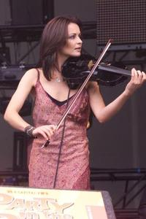](https://www.slotimports.com/upload/4/db/4db9af269963011c.jpg)  
  
I irsk folkemusik, er violin omtales som en violin og spilleren som en spillemand. Den irske stil svindel er meget karakteristisk, og byder på en energisk, næsten aggressive bukkende teknik og hurtige blomstrer. Den violin er et populært redskab i pubber i Irland på grund af sin transporterbart, volumen og vifte af toner. Dette instrument kom til global forgrunden, når sangen "Fairytale of New York" af Kirsty McColl og The Pogues blev udgivet i 1987.

Andre instrumenter

[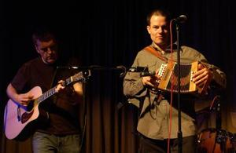](https://www.slotimports.com/upload/9/0e/90e323f613c86e90.jpg)  
  
Fløjten har en fremtrædende plads på populære irske solist Enya optegnelser, hvilket bidrager til den æteriske stemningen i hendes musik. Den irske tenor banjo, populariseret af Barney McKenna af Dubliners, er som en traditionel banjo, men højere. Den er udformet som et soloinstrument stand til at skære igennem larmen af ​​irske pub folkemusik bands. Andre instrumenter stærkt forbundet med irsk musik omfatter guitar, harmonika og irsk bouzouki. Den harmonika er et gratis-reed musikinstrument, svarende til - men forskellig fra - harmonika. Bouzouki, af græsk oprindelse, blev introduceret til Irland i 1960'erne af folk performer Jonny Moynahan, der fandt en på ferie i Grækenland. Den irske bouzouki har færre strenge end den græske version.

[**Hvorfor irske dansere bære parykker?**](https://www.slotimports.com/mbnLxq5r.html)

June 20

[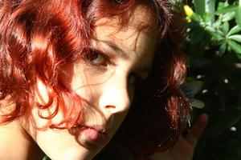](https://www.slotimports.com/upload/2/4a/24acda0309784c3e.jpg)  
  
De udførlige kjoler og smukke hjemmesko er fantastisk, men det kostume til en kvindelig irsk folkemusik danser ville ikke være komplet uden et hoved fuld af store, hoppepude krøller. For at lette forberedelse, unge damer begyndte at sport parykker af krøller i stedet for styling deres eget hår ind i signatur slangekrøller. Hvorfor krøllede udseende er blevet standard er stadig genstand for debat.

Historien om Irish Dance

Druids var blandt de første udøvere af irsk folkedans, eller finansieringstekniske instrumenter. Udførelse i en cirkel, druiderne dansede for at fejre religiøse ritualer. I det 16. århundrede de indfødte udførte tre forskellige former for irsk dans. Den irske Hey, det Rinnce Fada (lang dans) og Trenchmore blev udført i slotte til royalty. Et brev skrevet til dronning Elizabeth I dengang beskrive kostumer af de optrædende som værende lige så spændende og smuk som danse selv.

Irsk dans Kostumer

Den påklædning kræves til irsk folkedans udviklet sig meget for kvinder. Iført din bedste skjorte og nederdel med en kappe ændret til de kunstfærdigt broderede kjoler, vi ser i dag. Sko gik fra enkle sorte pumper til snøret bløde sko med glasfiber tips og hæle kaldet Gillies. Den største ændring af udseende for kvindelige irske folkedansere kom i 1980'erne, da tilføjelsen af ​​store, stramt krøllet hår ville blive en irsk folkemusik dansers definere udseende.

A Brief irsk Hair History

Afhængig af hvem du spørger, det stramt viklet store hår af de kvindelige irske folkedansere kom fra en kulturel længsel. Irske lasses med fint krøllet hår vrimler i irsk lore. Krøllet hår er også minder om en tid, hvor unge irske damer klædt i deres bedste søndagstøj med krøller til at deltage i gudstjenester. En anden funktionel årsag er store krøllet hår saldi ud de store stive kjoler pigerne slid og fremhæver deres dansetrin.

21. århundredes Styling

Irsk folkedans er en livsstil for nogle. Ikke bare en aktivitet for St. Patricks Day parader, irske folkemusik dans konkurrencer og forestillinger nu forekommer året rundt. Medmindre dit hår er naturligt krøllet, opnå stramt krøllet hår er en meget tidskrævende proces. I de seneste kvinderne gjorde deres hår i rag krøller, sommetider ved hjælp af 150 strimler af klud. Parykker lettet damer prep tid og gav et mere ensartet udseende i løbet af forestillinger.

Parykker kommet for at blive

Irsk folkedans er en smuk, udtryksfuld form for kultur, og fremkomsten af ​​de kvindelige dansere er fængslende for tilskuere. De parykker de bærer, fremstillet af hukommelsen krøller plast, tillade kvindelige kunstnere nem tilberedning. Hvad enten bæres til praktiske eller kulturel legende, de headpieces giver en smuk tilbehør til de kunstfærdige kostumer

Kilde:

<https://www.slotimports.com/article/irsk-folkemusik-instrumenter/>